
2025-2026
KAMTA Joyce, ZOBO Stella, Fankam, SAKA Karelle
epf
DIMENSIONNEMENT D’UNE CHAINE DE MESURE
Bâtiment connecté
Table des matières
I. INTRODUCTION 2
1. Contexte du projet 2
2. Problématique 2
3. Objectifs du projet 2
4. Méthodologies et approches utilisées 2
II. ANALYSE FONCTIONNELLE 4
1. Bête à cornes 4
2. Fonctions principales 4
3. Fonctions contraintes 5
4. Diagramme pieuvre 6
III. ARCHITECTURE DU SYSTEME 6
1. Architecture globale 6
2. Topologie réseau 7
IV. DESCRIPTION DU MATERIEL UTILISES ET PRESENTATION DU MODE DE FONCTIONNEMENT 7
1. CONFORT 7
Comment fonctionne cette sous branche ? 8
2. ACCESSIBILITE 9
➢ Principe de fonctionnement 9
3. Efficacité énergétique 11
4. SECURITE 12
5. Autres composants 14
6. INTERFACE UTILISATEUR 15
V. DIAGRAMME SYNOPTIQUE DU SYSTEME 16
VI. DIAGRAMME ELECTRIQUE DU SYSTEME 18
1. Diagramme électrique du sous-système sécurité 18
2. Diagramme électrique du sous-système confort 18
3. Diagramme électrique du sous-système accessibilité 19
VII. PROBLEMES RENCONTREES 19
CONCLUSION 20

INTRODUCTION

Contexte du projet
Dans un contexte environnemental, social et sanitaire en constante évolution, la gestion intelligente des bâtiments s'impose comme une nécessité majeure. Les défis actuels liés à la transition énergétique, à l'amélioration de la qualité de vie et à l'optimisation des ressources ont conduit au développement de solutions domotiques avancées. Le projet de bâtiment connecté s’inscrit pleinement dans cette démarche d'innovation et de durabilité.

Problématique
Les bâtiments traditionnels présentent plusieurs limitations : consommation énergétique non optimisée, gestion manuelle des accès, absence de suivi en temps réel des conditions environnementales, et manque de réactivité face aux besoins des occupants. Ces problématiques génèrent des surcoûts opérationnels et ne répondent pas aux exigences contemporaines de confort et d'efficacité.

Objectifs du projet
Ce projet vise à concevoir et développer un système de bâtiment connecté pour l'EPF avec les objectifs suivants :
- Améliorer l'efficacité énergétique en optimisant la gestion du chauffage, de l'éclairage et de la ventilation
- Renforcer la sécurité par un système de contrôle d'accès intelligent et de détection d'intrusion et de fumer ou de gaz
- Optimiser le confort des occupants grâce à un monitoring continu des paramètres environnementaux
- Faciliter la gestion par une interface de contrôle à distance intuitive et complète
- Analyser les données pour identifier les tendances d'utilisation et optimiser les ressources

Méthodologies et approches utilisées
L'approche méthodologique adoptée repose sur :
- Une analyse fonctionnelle détaillée du cahier des charges
- Une conception modulaire permettant l'évolutivité du système
- Le choix de technologies interopérables et standardisées
- Des phases de test rigoureuses pour chaque sous-système
- Une documentation complète facilitant la maintenance

Ainsi ce rapport présente l'ensemble du processus de conception et de réalisation du système, depuis l'analyse fonctionnelle jusqu'à la validation des performances, en passant par la description détaillée de l'architecture matérielle et logicielle mise en œuvre.

ANALYSE FONCTIONNELLE

L'analyse fonctionnelle permet d'identifier précisément les besoins du système et de structurer la réponse technique. Nous appliquons la méthode APTE (Application aux Produits et Techniques des Entreprises).

Bête à cornes
À qui le système rend-il service ? Aux étudiants, enseignants, personnel administratif et visiteurs de l'EPF
Sur quoi agit-il ? Sur l'environnement intérieur du bâtiment (température, éclairage, accès, qualité de l'air)
Dans quel but ? Pour améliorer le confort, la sécurité et l'efficacité énergétique

Fonctions principales
Le système présente plusieurs fonctions parmi lesquelles nous pouvons citer :
FP1 : Gestion de la Sécurité
- Contrôler l'accès aux différentes zones du bâtiment
- Détecter les intrusions et situations anormales
- Gérer les autorisations d'accès de manière centralisée
- Générer des alertes en cas d'incident
FP2 : Optimisation Énergétique
- Réguler automatiquement le chauffage selon l'occupation
- Gérer l'éclairage de manière intelligente
- Optimiser la ventilation en fonction de la qualité de l'air
- Mesurer et analyser les consommations énergétiques
FP3 : Monitoring Environnemental
- Mesurer en continu la température et l'humidité
- Surveiller la qualité de l'air (CO2, COV)
- Compter les occupants par salle
- Enregistrer l'historique des données
FP4 : Interface de Contrôle
- Permettre le contrôle à distance de tous les équipements
- Visualiser en temps réel l'état du bâtiment
- Afficher des statistiques et historiques
- Générer des rapports d'utilisation

Fonctions contraintes
FC1 : Compatibilité et Interopérabilité
- Utiliser des protocoles standards (MQTT, HTTP, Modbus)
- Assurer la compatibilité entre tous les composants
- Permettre l'ajout futur de nouveaux équipements
FC2 : Fiabilité et Disponibilité
- Garantir un fonctionnement 24h/24, 7j/7
- Prévoir des mécanismes de redondance
- Assurer la sauvegarde des données critiques
FC3 : Sécurité des Données
- Chiffrer les communications sensibles
- Authentifier tous les accès au système
- Protéger contre les cyberattaques
FC4 : Ergonomie
- Proposer une interface intuitive
- Minimiser le temps d'apprentissage
- Adapter l'interface selon le profil utilisateur
FC5 : Conformité Réglementaire
- Respect des normes électriques (NF C 15-100)
- Conformité CE pour les dispositifs électroniques
- Respect du RGPD pour les données personnelles
- Normes de sécurité incendie

Diagramme pieuvre
Relations identifiées :
- FC1 : S'alimenter en énergie électrique
- FC2 : Communiquer avec le réseau Internet
- FP1 : Permettre aux utilisateurs d'accéder et contrôler le bâtiment
- FP2 : Surveiller et réguler l'environnement intérieur
- FC3 : S'intégrer au bâtiment EPF existant
- FC4 : Être maintenu par les gestionnaires
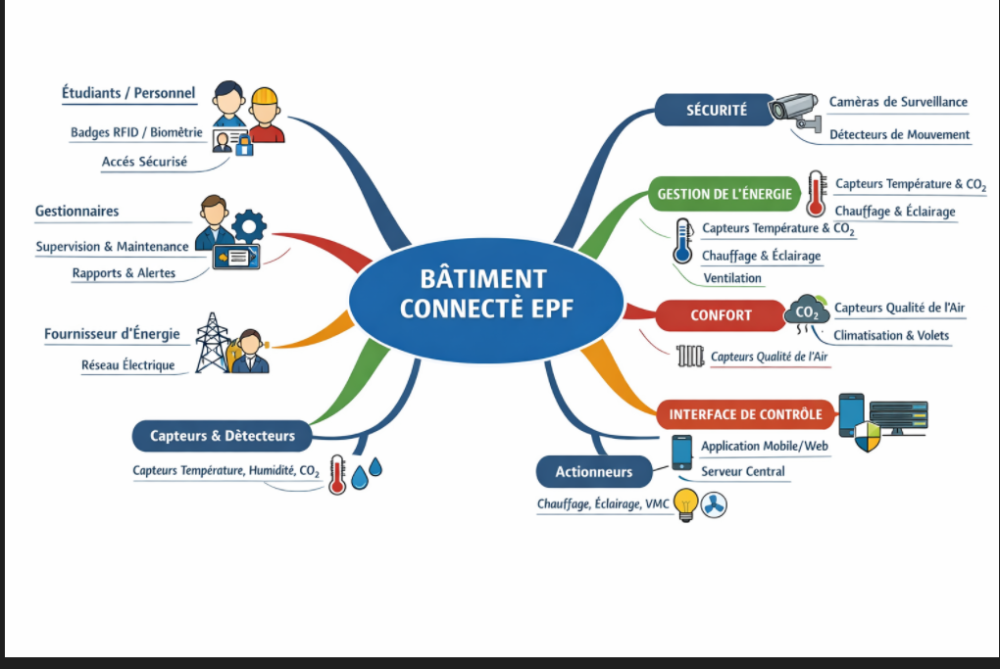

ARCHITECTURE DU SYSTEME

Architecture globale
L'architecture adoptée suit un modèle en trois couches :
- Couche Capteurs/Actionneurs : Dispositifs physiques collectant les données et exécutant les commandes
- Couche Contrôle : Unités de traitement (microcontrôleurs, passerelles) assurant la logique métier
- Couche Interface : Applications web/mobile permettant l'interaction avec l'utilisateur, contrôle à distance, affichage des statistiques et de l’historiques
Elle suit également un modèle modulaire en 4 sous-systèmes interconnectés : Confort, Accessibilité, Energie et sécurité.

Topologie réseau
Le système utilise une architecture en étoile avec un serveur central jouant le rôle de hub de communication. Cette topologie offre :
- Une maintenance simplifiée
- Une isolation des pannes
- Une évolutivité facilitée
- Une gestion centralisée des données

DESCRIPTION DU MATERIEL UTILISES ET PRESENTATION DU MODE DE FONCTIONNEMENT

Le projet utilise un ensemble de capteurs et actionneurs organisés en 4 sous-systèmes. Voici la liste complète des composants avec leurs spécifications techniques.

CONFORT
La branche confort a pour objectifs :
- De mesurer les différentes grandeurs que sont la température, l’humidité et l’air ;
- De gérer de façon automatique les appareils qui contribues au confort au saint des différentes pièces du bâtiment ;
- De partager les informations collectées avec le serveur principale.
Les différent outils mis à disposition pour la réalisation de ces objectifs sont entre autres :
- Un capteur BME680 permettant de mesurer simultanément la température, l’humidité et la qualité de l’air dans une pièce ;
- 3 LEDS représentant l’actionnement de différents états du système ;
- Des câbles de connections ;
- Un écran LCD I2C pour afficher les différents résultats de mesure obtenues.

Comment fonctionne cette sous branche ?

D’entrer de jeu, on procède à une simulation sur tinkercad qui va nous permettre de visualiser le travail à effectuer. Le capteur d’air n’étant pas disponible sur l’application, on va devoir s’en accommoder.
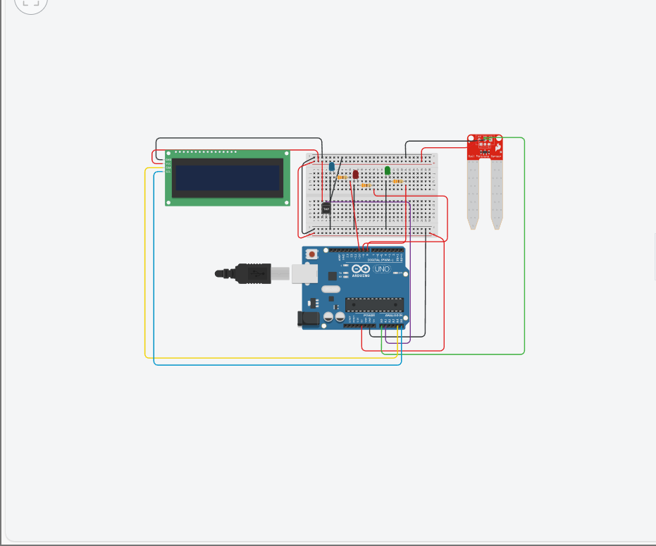
Ensuite, il est temps de prévoir ce qui doit se dérouler. Pour commencer, les différents capteurs qui sont le capteur de température et le capteur d’humidité vont mesurer les grandeurs dont nous aurons besoin. A partir de ces grandeurs, nous allons déterminer s’il est nécessaire aérer la pièce ou d’activer la ventilation. Le programme compare les mesures à des seuils définis pour décider quelle LED allumer :
Priorité 1 (Rouge) : Si le gaz dépasse 200, c'est l'ALERTE et la LED rouge est allumer représentant le danger et une alarme et la LED verte est allumée représentant l’aération de la pièce.
Priorité 2 (Vert) : Si le gaz est modéré (>120) OU si l'humidité est trop haute (>65%), la LED verte s’allume ce qui signifie qu’il faut aérer la pièce.
Priorité 3 (Bleu) : Si la température descend en dessous de 20°C, la LED bleu est allumée représentant le chauffage.
Par défaut : Si tout va bien, l’écran LCD affiche BON.
En fonction de chaque situation, l’écran LCD afficher les différentes valeurs de la température et de l’humidité qui sera exprimé en pourcentage.
Il est à noter qu’en ce qui concerne le gaz, tout va dépendre du capteur utilise.

ACCESSIBILITE
Objectif de la fonction Accessibilité
La fonction Accessibilité du Smart Building a pour objectif de :
- Contrôler l’accès aux locaux,
- Détecter la présence humaine,
- Améliorer la sécurité des bâtiments,
- Optimiser la gestion énergétique en fonction de l’occupation réelle.
Cette fonction repose sur deux dispositifs complémentaires :
- Un système de contrôle d’accès par badge RFID
- Un capteur de mouvement PIR HC-SR501

Contrôle d’accès par badge RFID
- Principe de fonctionnement
Le contrôle d’accès par badge RFID permet d’identifier un utilisateur de manière sans contact.
Chaque badge RFID possède un identifiant unique (UID) lu par un lecteur RFID. Cet identifiant est ensuite analysé par le microcontrôleur afin de déterminer si l’accès doit être autorisé ou refusé.
Le fonctionnement est le suivant :
- L’utilisateur présente son badge devant le lecteur RFID.
- Le lecteur détecte l’identifiant du badge.
- Le microcontrôleur compare cet identifiant à une liste d’autorisations.
- Si le badge est reconnu, l’accès est autorisé.
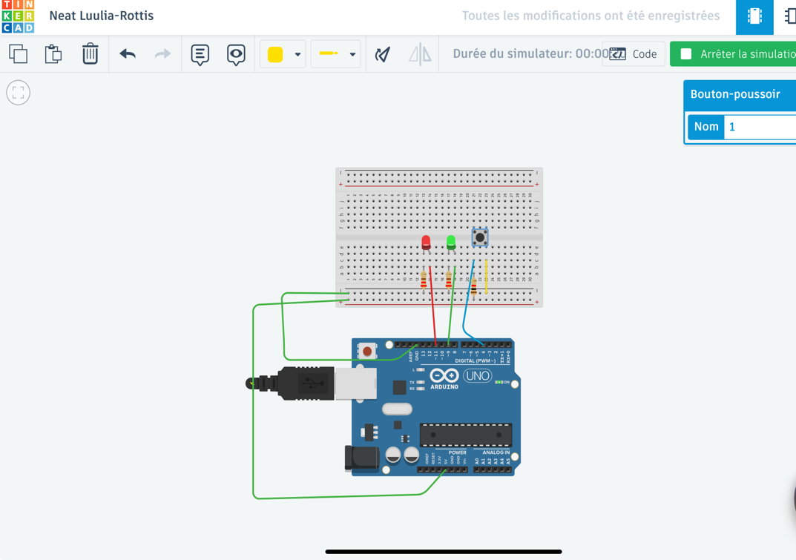
- Sinon, l’accès est refusé et l’événement peut être enregistré.
Dans ce montage :
- Un bouton poussoir représente la présentation d’un badge RFID,
- Une LED verte indique un accès autorisé,
- Une LED rouge indique un accès refusé,
- Une résistance de (10 kΩ) assure la stabilité du signal.
Ce schéma permet de simuler le comportement logique d’un système RFID réel.

Détection de mouvement – Capteur PIR HC-SR501
- Principe de fonctionnement
Le capteur PIR (Passive InfraRed) détecte les variations du rayonnement infrarouge émises par le corps humain. Lorsqu’un mouvement est détecté dans son champ de vision, le capteur délivre un signal logique HIGH vers le microcontrôleur.
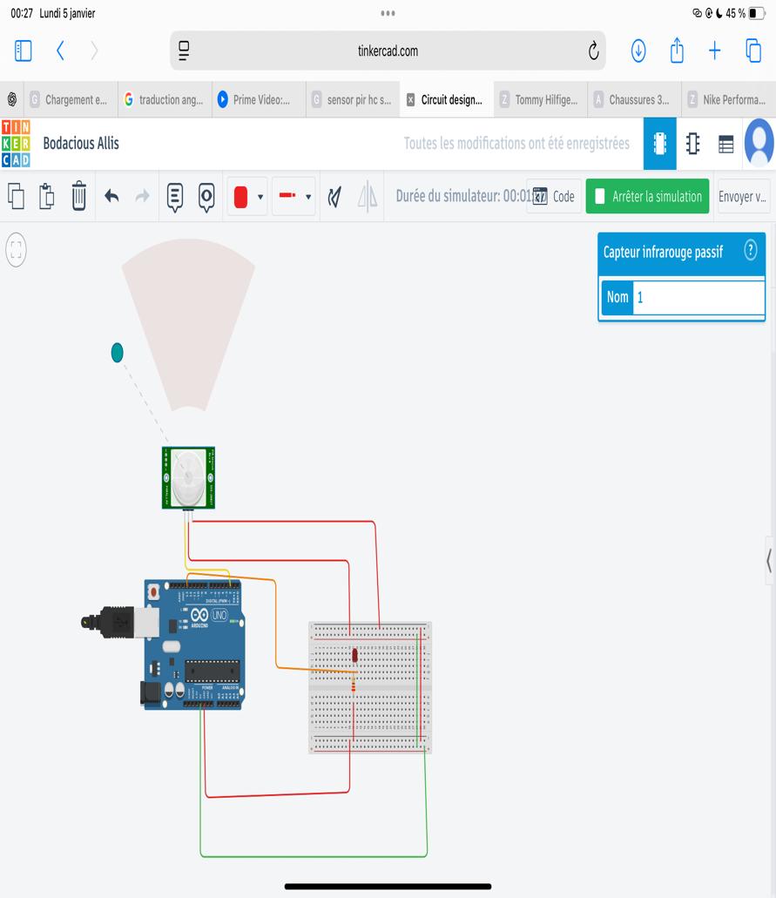
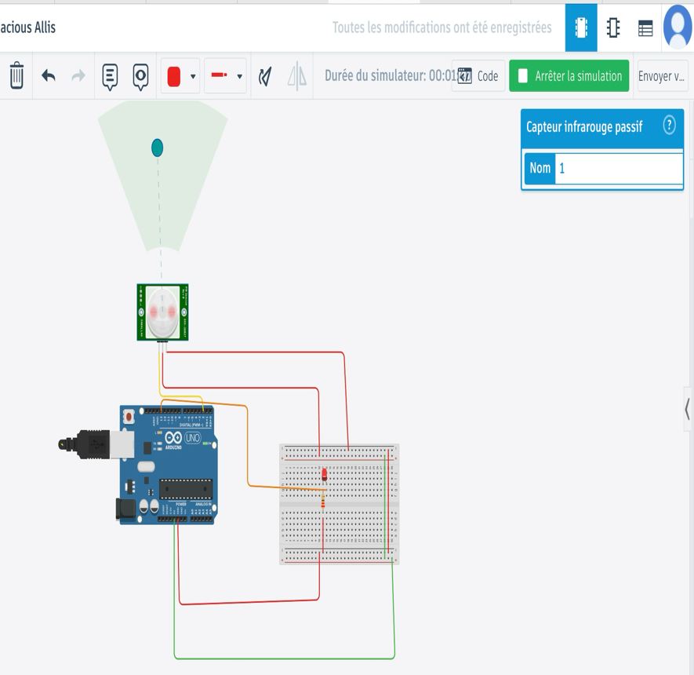
Ce capteur permet une détection automatique de présence sans intervention de l’utilisateur.
Le capteur PIR HC-SR501 est connecté au microcontrôleur par trois broches :
- VCC : alimentation 5 V,
- GND : masse,
- OUT : sortie numérique indiquant la détection de mouvement.
Une LED est ajoutée afin de visualiser l’état du capteur.

Efficacité énergétique
- Eclairage automatique
Utilisation d’un système d’éclairage automatique
L’inventaire réalisé pendant notre étude de domotique montre que de nombreux bâtiments possède un système d’éclairage qui fonctionne durant toute la durée d’activité (17 h), ce qui engendre une surconsommation inutile. Pour cela, notre solution porte sur un système d’éclairage automatique qui va garantir l’utilisation de la lumière naturelle. Notre objectif principal à partir de cette solution est d’allumer ou d’éteindre les lampes dans un bâtiment automatiquement lors de la présence des passagers à l’intérieur en cas d’absence de la lumière naturelle, au lieu de les laisser allumer toute la journée.
Pour faire éclairer automatiquement un module lors du passage d’une personne, nous aurons besoin des LED de 220 V, qui sont commandées à partir des relais de commande. Ces relais sont alimentés par le 5 V de l’Arduino et leurs contacts ouverts sont reliées avec les 220v, et donc selon l’état des détecteurs de mouvement et capteur de lumière de la zone le laminaire correspondant s’allumera pendant 10s.
Schéma électrique :

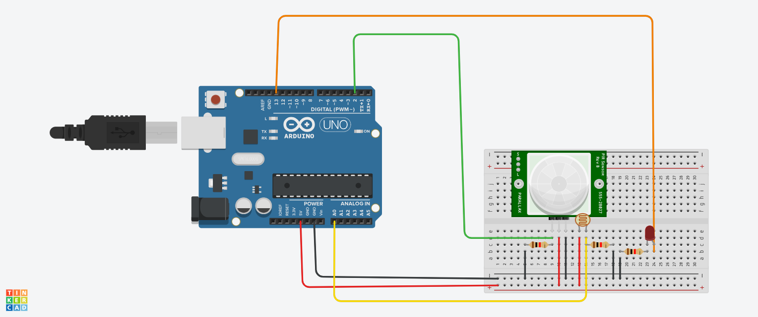

SECURITE
L’aspect sécurité de notre Project a pour rôle de détecter les intrusions dans le bâtiment, de détecter le gaz (incendie ou niveau de gaz élevé) de limiter les accès dans le bâtiment pour ce faire nous avons eu besoin de diffèrent capteur :
Les capteurs utilisés dans ce sous-système sont :
- Capteur PIR HC-SR501
Utilisation spécifique pour la sécurité :
- Détection d'intrusion hors horaires autorisés
- Activation d'alarme en mode sécurisé
- Croisement avec données RFID pour validation
- Capteur de Gaz MQ-2
Description :
Le MQ-2 est un capteur de gaz à semiconducteur détectant plusieurs types de gaz combustibles et fumées.
Principe de fonctionnement : Le capteur contient un élément sensible en dioxyde d'étain (SnO2) chauffé à haute température. En présence de gaz, la résistance du matériau change. Plus la concentration de gaz est élevée, plus la résistance diminue.
Sorties du module :
- AOUT (Analogique) : Tension proportionnelle à la concentration (0-5V)
- DOUT (Digitale) : Signal HIGH/LOW selon seuil (réglable par potentiomètre)
Brochage :
- VCC : Alimentation 5V
- GND : Masse
- AOUT : Sortie analogique (vers ADC Arduino)
- DOUT : Sortie digitale (seuil configurable)
Utilisation dans le projet :
- Détection de fuites de gaz dangereuses
- Alerte incendie (détection fumée)
- Surveillance continue qualité air (sécurité)
- Déclenchement alarme automatique
  - Module RFID RC522
Utilisation spécifique pour la sécurité :
- Vérification d'identité avant désactivation alarme
- Log des accès pour audit sécurité
- Mode panic : blocage de tous les accès sauf admin
  - Microcontrôleur : Arduino UNO
Description :
L'Arduino UNO est la carte de développement standard de la famille Arduino, basée sur le microcontrôleur ATmega328P.
- Alimentation :Dans le cas de la sécurité les connexions sur l’Arduino uno sont les suivantes :
SPI : RC522 RFID (pins 10-13)
Analog : MQ-2 (A0)
Digital : PIR (pin 2),
Communication : Serial vers serveur
De ce fait le schéma du montage simuler est le suivant :
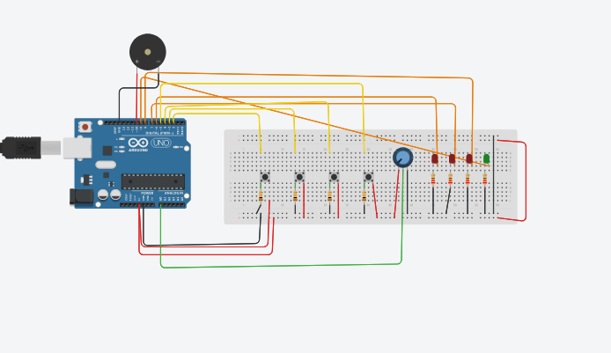
Les boutons représentent le RFID-RC522, le PIR pour détecter l’intrusion et le potentiomètre c’est le capteur gaz MQ-2 car c’est composant ne sont pas disponible sur tinkercard. Le diagramme électrique de ce circuit est le suivant :
- Principe de fonctionnement
Lorsque le système démarre l’état du système est DESARME. En cliquant sur le premier bouton qui est branche à pin 2 de l’Arduino et qui représente un badge admin l’état du système devient : ARME et la LED verte s’allume et on entend deux bips court du buzzer. En appuyant sur le bouton deux (badge inconnu) le moniteur série affiche badge inconnu détecté et là on entend 5 bips d’erreur et le compteur badge inconnue incrémente. Le système reste dans son état actuel. Pour que le système détecte une intrusion il faudrait armer le système, appuyer sur le bouton 3 et le moniteur série affiche intrusion détecté, la LED rouge (numéro 1) clignote rapidement, le buzzer émet des bips rapides et un message s’affiche (délais de 30s pour désactivation) pour le désactiver il s’suffit d’appuyer sur le bouton 1 (badge admin).si après le délais de 30s le bouton 2 n’a pas été appuyé toutes les led rouges clignotent , le buzzer continue de bipper le moniteur affiche alerte critique. Pour la détection du gaz il faut armer le système puis tourner le potentiomètre (simule le niveau de gaz). Lorsque le potentiomètre est autour de 400 le moniteur affiche attention niveau de gaz élevé et la led rouge 2 clignote lentement.et l’lorsqu’il est autour de 700 le buzzer bip et la led rouge 2 clignote rapidement et le moniteur affiche alerte gaz danger. Lorsqu’il est autour des 900 et plus toutes les led rouge clignotent, le buzzer bip et le moniteur affiche alerte gaz critique-évacuation

Autres composants
Pour pouvoir relier toutes les branches du système entre elle et répondre aux exigences du cahier des charges, nous avons besoins d’autres composants pour y arriver. Entre autres nous avons :
- Câbles de connexion ;
- Breadboards ;
- Câbles USB pour Arduino ;
- Alimentation 5V/3A ;
- Résistance ;
- LED indicatrices d'état ;
- ESP 8266 pour la connexion avec l’interface ;
- Un ordinateur.

INTERFACE UTILISATEUR
Nous avons eu générer une interface pour la présentation des données envoyés par nos capteurs à la carte Arduino qui va être transmis à l’interface par l’intermédiaire du ESP 8266. Cette interface a été principalement code en HTML, CSS et JAVASCRIPT.
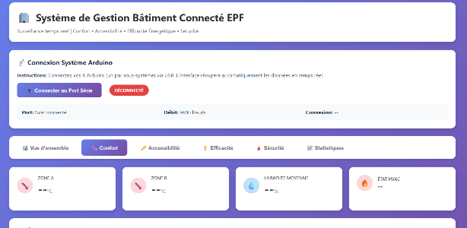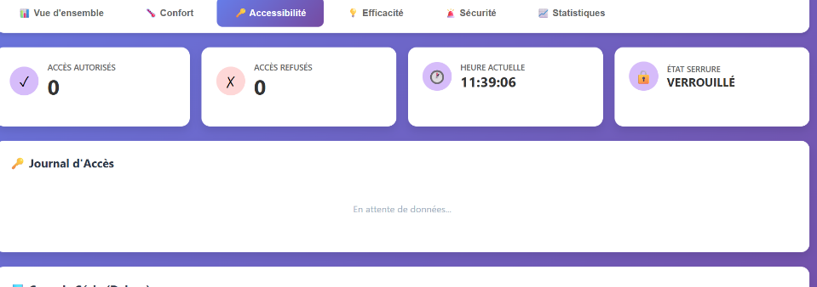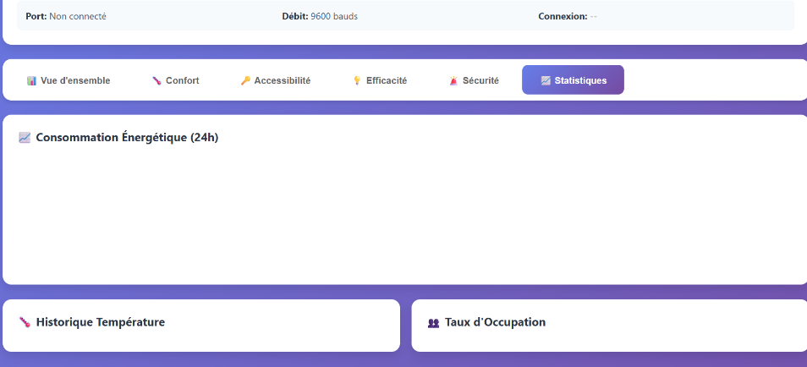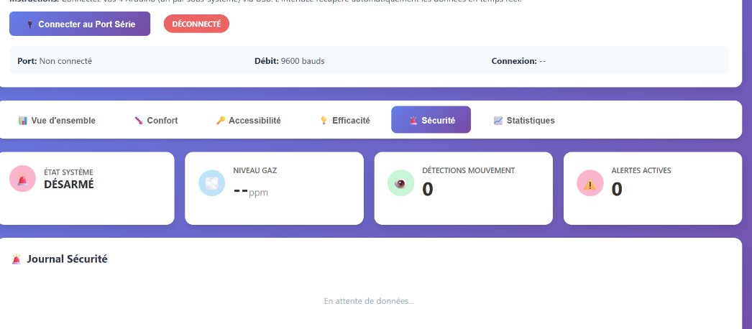
Dans l’image suivante vous pouvez les tentatives de connections avec notre carte Arduino qui ont malheureusement échouées.
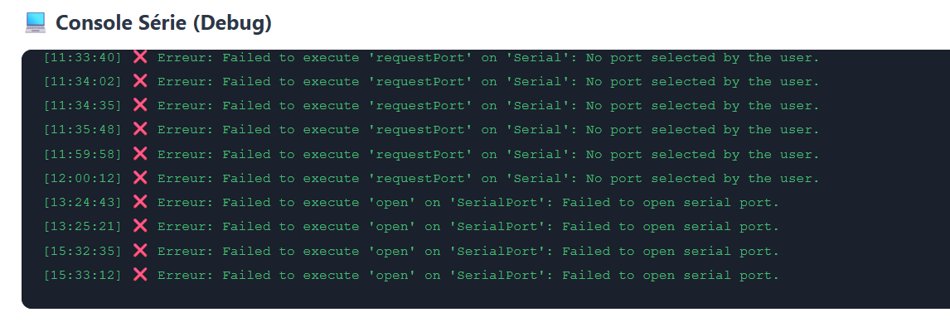

DIAGRAMME SYNOPTIQUE DU SYSTEME
Le diagramme synoptique permet de décrire de manière claire et structure le fonctionnement de notre système.
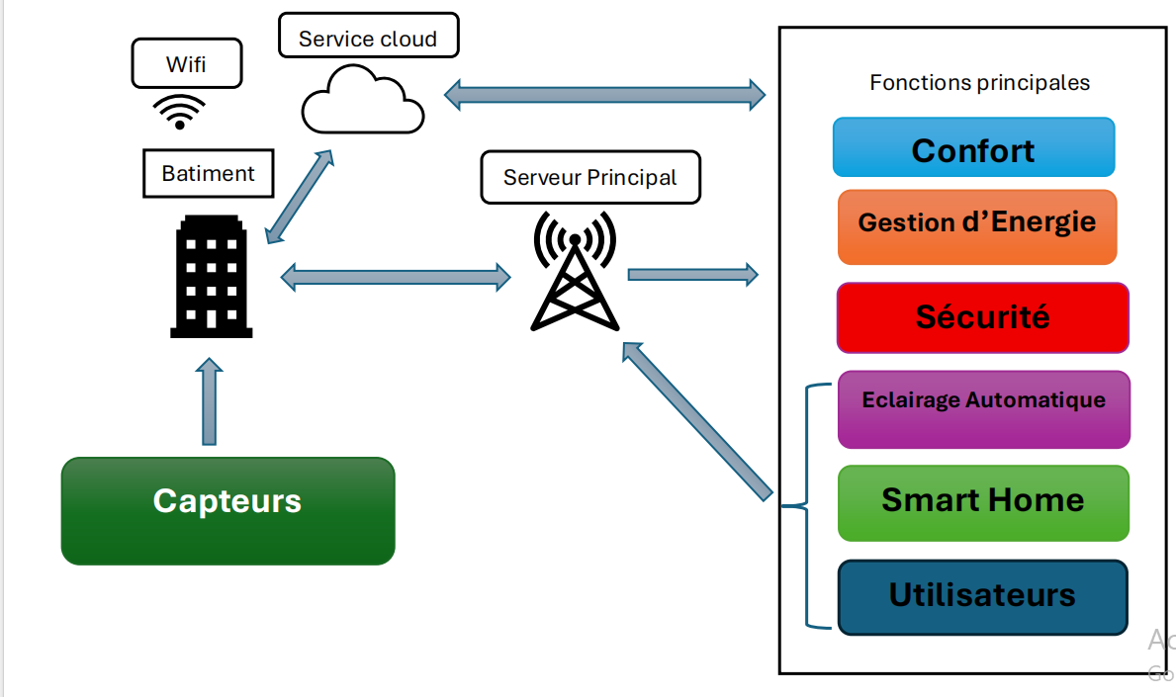
Il met en évidence les relations entre les différentes parties, les flux d’informations ou d’énergie, ainsi que la logique générale d’interaction entre les composants. En haut, est représenté le services Cloud qui permet le stockage des données, l’accès à distance, la supervision depuis une interface web ou mobile. Le bâtiment illustré
contient les capteurs, actionneurs et équipements domotiques installées dans les salles. Ces équipements envoient leurs informations vers le serveur central qui assure la collecte de ces informations, le traitement et l’analyse et la gestion des commandes envoyées vers les équipements. Il agit comme le “cerveau” du système.

DIAGRAMME ELECTRIQUE DU SYSTEME

Diagramme électrique du sous-système sécurité
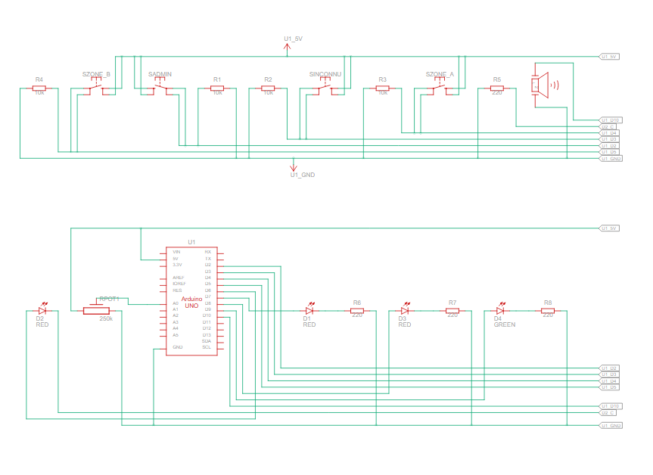
Pour l’expérimentation, en l’absence de certain composant comme le buzzer et le nombre de RFID_RC522 insuffisant ce schéma n’a pas pu être réaliser comme prévu

Diagramme électrique du sous-système confort
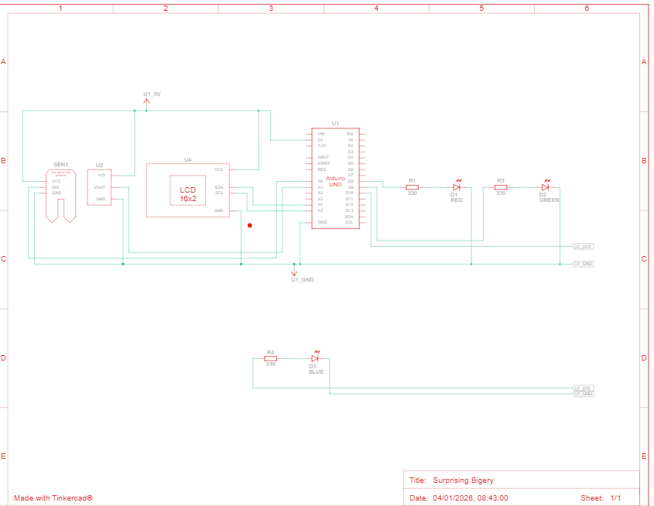

Diagramme électrique du sous-système accessibilité

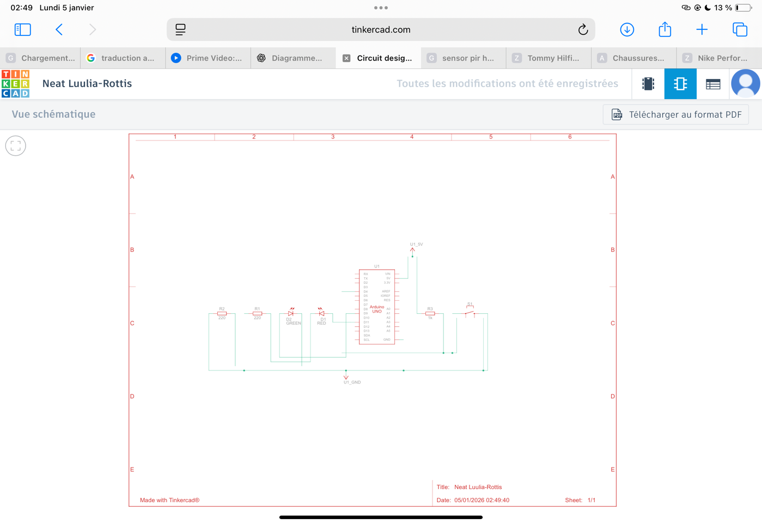
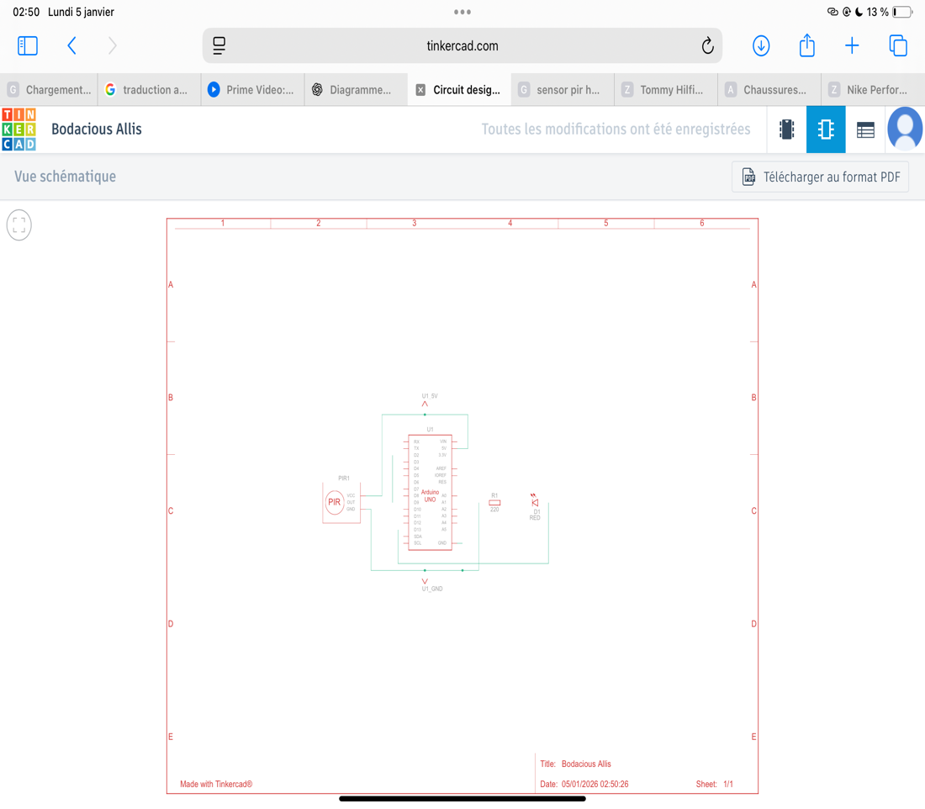

Diagramme électrique du sous-système éclairage automatique
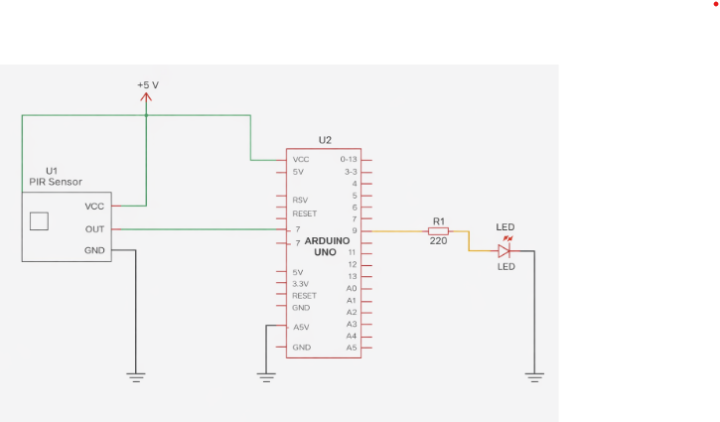

PROBLEMES RENCONTREES

Durant la réalisation de notre projet, nous avons fait face à certains problèmes. Entre autres nous avons :
- Difficulté pour le branchement de la carte Arduino uno en notre possession : lors de la connexion avec l’application IDE on signalait toujours aucun port connecté ;
- L’absence de certains composant : le buzzer… ;
- L’insuffisance de certains composants : RFID_RC522, le capteur PIR ;
- Difficulté lors de la connexion avec l’interface ;
- Complexité des différents programmes ;
- Bibliothèques non compatibles avec la carte Arduino tel que la bibliothèque de l’écran LCD ;
- Problème de coordination entre les membres du groupe ;
- Le disfonctionnement de certains appareils.
- L'efficacité des programmes.

CONCLUSION
Ce projet de Smart Building met en évidence l’intérêt des systèmes connectés pour répondre aux enjeux actuels. En combinant confort, accessibilité, efficacité énergétique et sécurité, le Smart Building offre une solution globale et intelligente pour la gestion des bâtiments.
Grâce à une chaîne de mesure complète et à l’exploitation des données, le système permet d’améliorer la qualité de vie des occupants tout en réduisant l’impact énergétique et en renforçant la sécurité. Ce projet constitue une base évolutive pouvant intégrer de nouvelles fonctionnalités à l’avenir.

